Etat de l’existant – SmartDring

**AudioGuru (noté 4.3 sur Play Store)**

AudioGuru est une application de management du son du smartphone. Elle a été mise en ligne en septembre 2014, et fonctionne sur tous les systèmes Android supérieurs à la version 2.1 incluse.

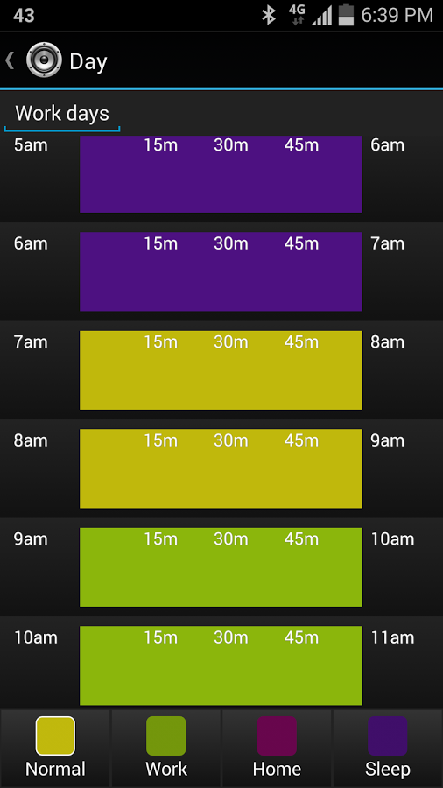

Cette application a pour but, comme beaucoup dans sa catégorie, d’aider l’utilisateur à paramétrer les sons de son smartphone. En effet, ce paramétrage est de base compliqué car il nécessite d’aller chercher les paramétrages dans plusieurs applications, multipliant ainsi le temps passé à cette tâche.

AudioGuru concentre tous les sons – alarmes, sonneries, SMS et d’autres – dans une même interface pour tous les modifier en très peu de temps.

Au-delà de cette base, AudioGuru possède un certain nombre de fonctionnalités qui lui donnent une réelle utilité. La première est la possibilité de régler différents profils, c’est-à-dire de créer un ensemble de paramétrages des sons. Chacun peut alors associer ces profils à des heures de la journée, réglables au quart d’heure près. De plus, AudioGuru propose d’afficher un ensemble de widgets sur l’écran d’accueil, afin d’accéder plus rapidement aux paramètres de son. Enfin, l’interface générale est agréable, fluide et tire le meilleur parti des couleurs que l’utilisateur peut associer à chaque profil.

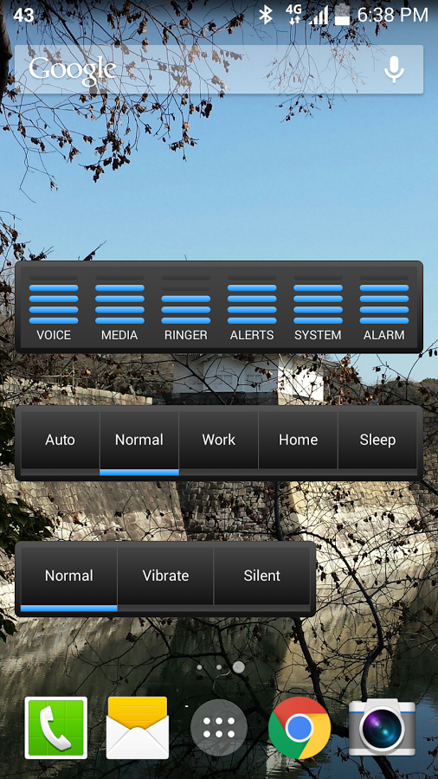

**Profile Scheduler (noté 4.2 sur Play Store)**

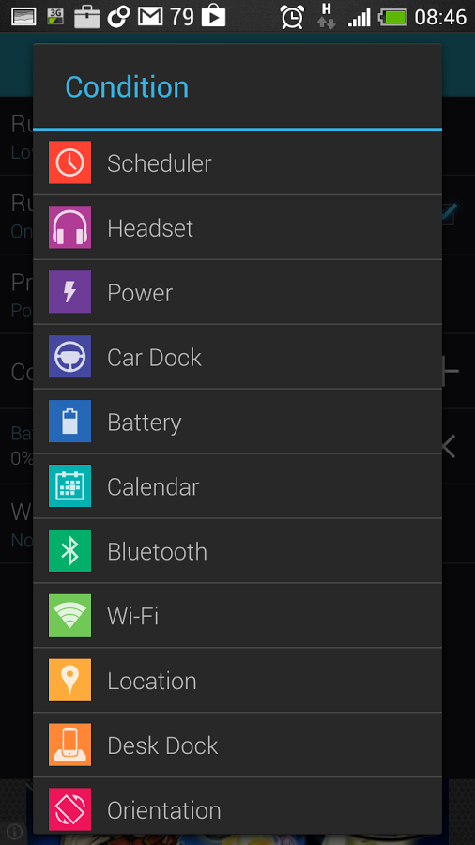Profile Scheduler est une application permettant de régler les sons de son smartphone, mise en ligne en décembre 2013 et disponible sur tout appareil Android 2.2 ou supérieur.

L’application propose un système basé sur les règles, les profils et les contextes. L’utilisateur crée des règles, qui correspondent à la liaison entre un profil (l’ensemble des réglages de son) et des contextes. Le principe est que si ces contextes sont réalisés, alors le profil de sons est mis en place. La puissance que l’on remarque est le nombre de contextes possibles : si un réseau wifi est disponible, selon l’heure de la journée, la localisation de l’appareil, la personne appelante…

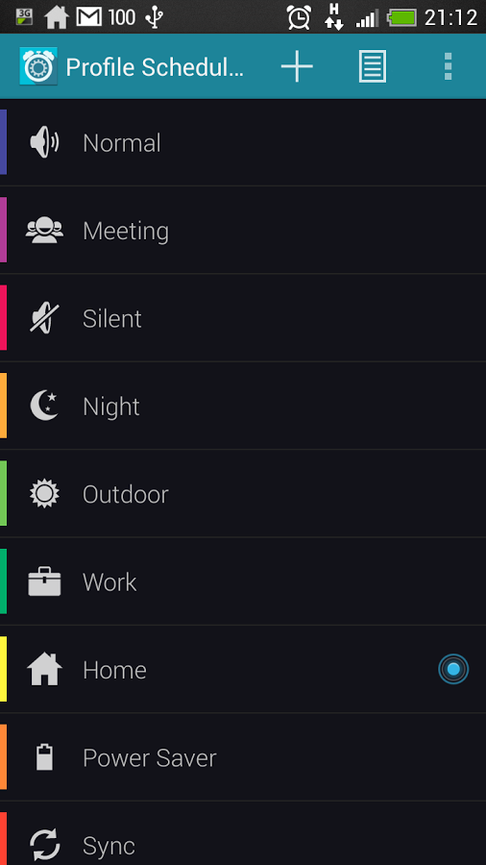De même qu’AudioGuru, Profile Scheduler se base sur une interface sombre ponctuée d’un code couleur pour les profils. Le ressenti est une application agréable à utiliser, dont l’originalité est plus dans le nombre de personnalisation de contextes que dans l’interface.

|  |  |  |
| --- | --- | --- |
| Applications | AudioGuru | Profile Scheduler |
| Profil | X | X |
| Contexte | X | X |
| Wifi |  | X |
| Casque |  | X |
| Localisation |  | X |
| Heure | X | X |
| Widget sur l’écran d’acceuil | X |  |
| Code couleur | X | X |
| Utilisation des capteurs de mouvement |  |  |
| Utilisation de raccourcis touch |  |  |